3.11.02 Key Data Administration
The basis of the project information system and billing system are the key data and master data. This data is administered in the module basic data. The keys administer the data, which will be available parameterized for the entire application. Thus, the system includes for example, certain currencies and their attributes, (description, decimal point, etc.) are available throughout the system as well as the various value added tax. The following keys can be user-defined in Projectile calendar, holiday, currency, exchange rate, value-added tax, flat rate and vehicles.
With the initial installation, usually the current values for calendar, holidays, value-added tax and allowances are pre-populated.

Data Maintenance
If, for example, a calendar setting is changed or not yet entered, the affected document can be searched in the search machine ...
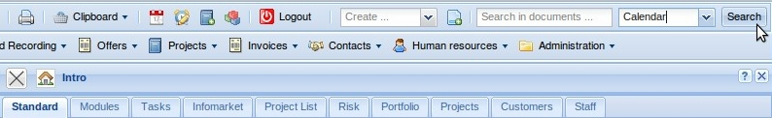
... and the appropriate result list is displayed.
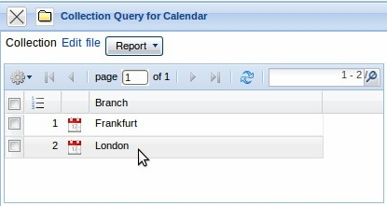
After activating the link, the selected document is selected ...
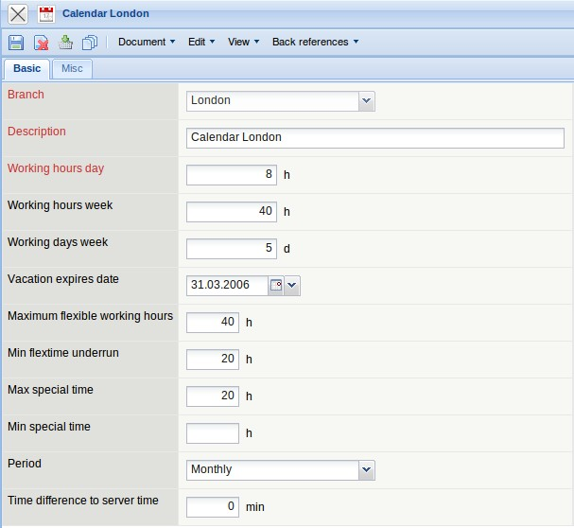
... and the modification can be made (here the working hours per week of the London calendar).
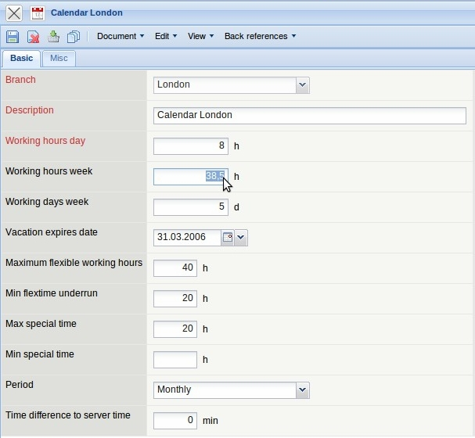
After clicking save, the working hours per week (if not specified manually) are calculated and the new calendar settings are included.

Defining Key Data
To define a new calendar (for example, for a new location), in the work area select the document type “calendar” from the functionality “create”.
A new document is opened for defining the calendar.
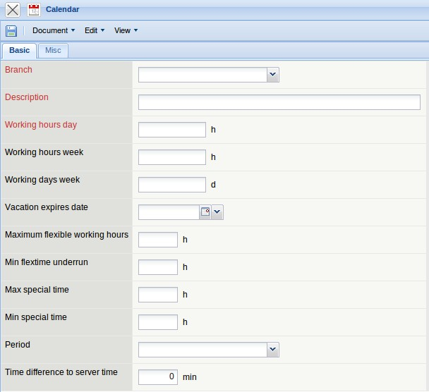
In the example, for the branch in Frankfurt (must first be created in the collections - see the administration guide), the working week of 40 hours for five working days with daily working time of eight hours is defined. The other figures relate to the working time administration.
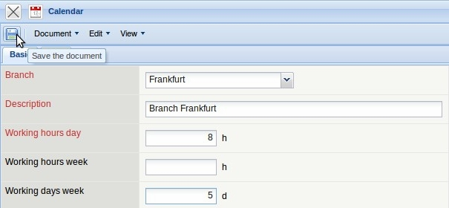
If not all required fields are filled, the system reports this as an error.
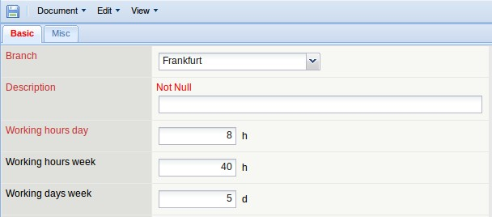
After all information is entered, the document is saved with
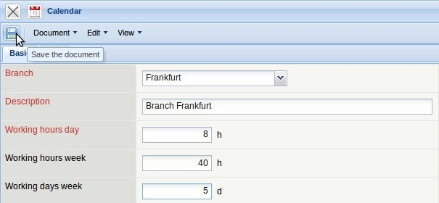
If a calendar (or general key data) is deleted with ...
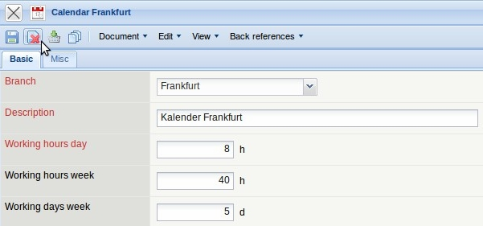
(archive, standard or shredder - see chapter 3.07.1 archive / trash/recycle bin functionality), ...
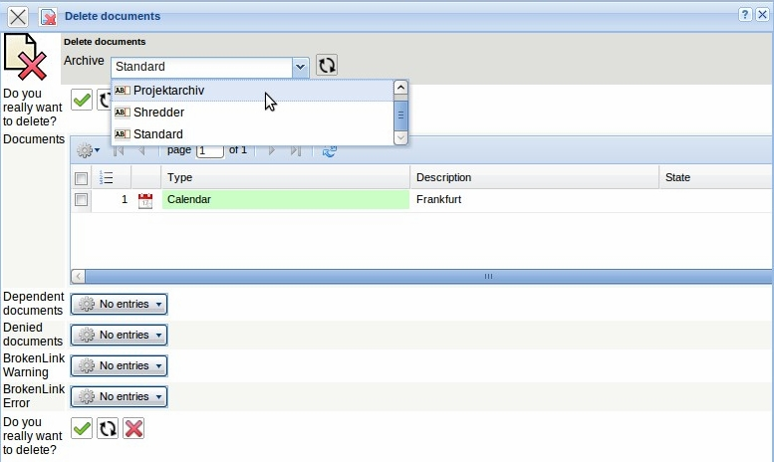
... the key is no longer available in the system, but may still be available as field content (for example, when employees are assigned to the location/calendar Berlin, this assignment is not deleted).
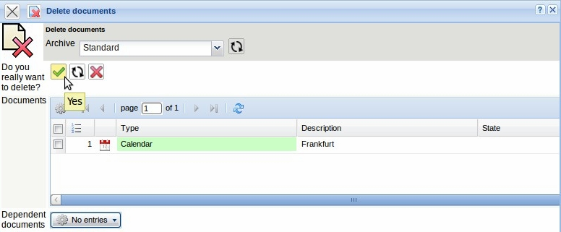
To define a new bank/legal holiday (for example, for a new location), the document type “holiday” ...
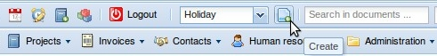
... is selected with the functionality “create”.
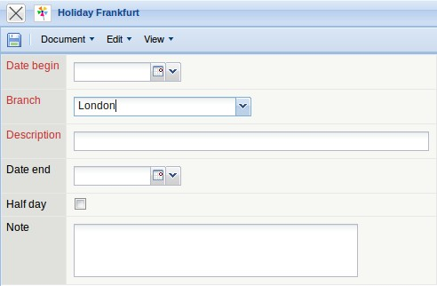
In the example a national holiday is defined for the branch London (must already be defined as a calendar). When all information is entered, the document is saved with .
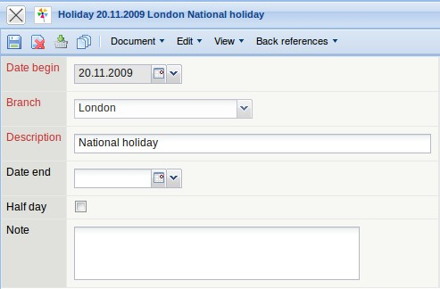
Um eine neue Währung zu definieren, wählt man im Arbeitsbereich in der Funktionalität “Anlegen” den Dokumenttyp “Währung” aus.

Im Beispiel wird der Japanische Yen angelegt. Die Druckkonstante (hier JPY) wird ggf. bei der Zweitwährung und den Fakturadokumenten verwendet.

Wenn alle Informationen eingegeben sind, wird das Dokument mit gespeichert.

Um einen neuen Umrechnungskurs zwischen zwei Währungen zu definieren, wählt man im Arbeitsbereich in der Funktionalität “Anlegen” den Dokumenttyp “Kurs” aus.

Im Beispiel wird ein Umrechnungskurs zwischen EURO und YEN definiert. Dieser Kurs ist vom 12.05.2004 gültig, bis ein neuer Kurs eingegeben wird. Hier entspricht 1 EUR genau 134,3248 JPY. Wenn alle Informationen eingegeben sind, wird das Dokument mit gespeichert.

Um einen neuen Umsatzsteuersatz zu definieren (beispielsweise wg. Steuererhöhung oder Eröffnung einer Auslandsgesellschaft), wählt man im Arbeitsbereich in der Funktionalität “Anlegen” den Dokumenttyp “Umsatzsteuer” aus.

Im Beispiel wird eine neue Umsatzsteuer für Deutschland definiert. Wenn alle Informationen eingegeben sind, wird das Dokument mit gespeichert.

Um eine neue Pauschale für die Reisekostenerfassung zu definieren (beispielsweise für Auslandsreisen), wählt man im Arbeitsbereich in der Funktionalität “Anlegen” den Dokumenttyp “Pauschalen” aus.

Im Beispiel werden die Tagegeld- und Übernachtungspauschalen für New York (abweichend vom Satz der USA) definiert. Wenn alle Informationen eingegeben sind, wird das Dokument mit gespeichert.

Um einen neues Fahrzeug zu definieren, wählt man im Arbeitsbereich in der Funktionalität “Anlegen” den Dokumenttyp “Fahrzeug” aus.

Wenn alle Informationen eingegeben sind, wird das Dokument mit gespeichert. Die Felder ASU-Termin und TÜV-Termin werden dabei vom System gefüllt.

